**Lampy stołowe do salonu**

**Nic tak nie dodaje klimatu i charakteru wnętrzom, jak odpowiednio dobrane oświetlenie. W sklepie Kaja znajdziesz piękne i efektowne <strong>lampy stołowe do salonu</strong>, dzięki którym pokochasz to pomieszczenie jeszcze bardziej!**

**Lampy stołowe do salonu - poznaj naszą ofertę**

Zamów stylowe **lampy stołowe do salonu** ze sklepu Kaja. Tego rodzaju lampy stanowią dużą część naszej oferty. Osoby ceniące styl i funkcjonalność z pewnością docenią staranne wykonanie oraz praktyczne zastosowanie naszych lampy. Dają one odpowiednią ilość światła, a jednocześnie stanowią delikatne i stonowane oświetlenie w pomieszczeniu.

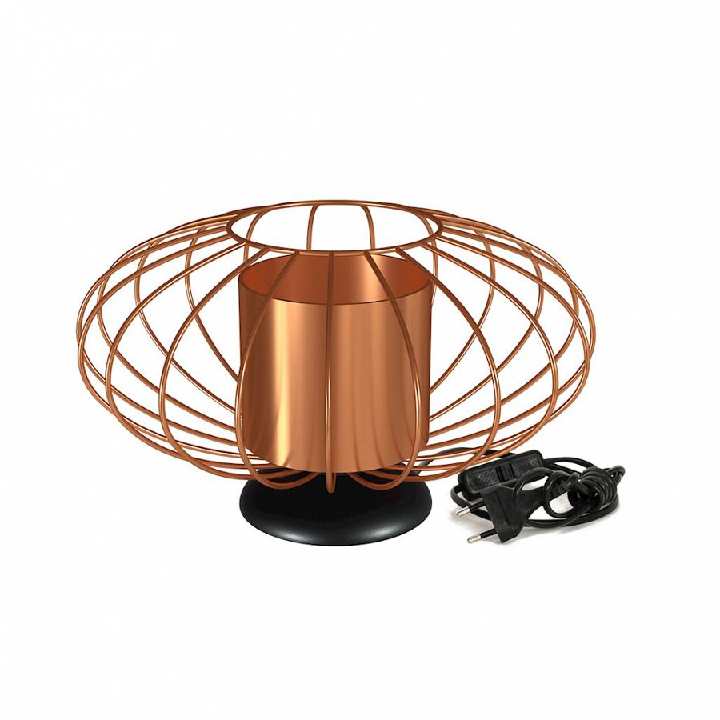

**Stylowe i modne lampy stołowe do salonu**

W naszym asortymencie znajduje się modne *lampy stołowe do salonu*. Zarówno zwolennicy tradycyjnego i klasycznego stylu, jak i fani nowoczesnych i oryginalnych dodatków do wnętrz znajdą u nas coś dla siebie. Proponujemy lampy ozdobne, wykonane z wysokiej jakości materiałów, które są trwałe i zadowolą nawet najbardziej wymagających klientów. Lampki stołowe to świetne rozwiązanie, które sprawdzi się w każdej przestrzeni.

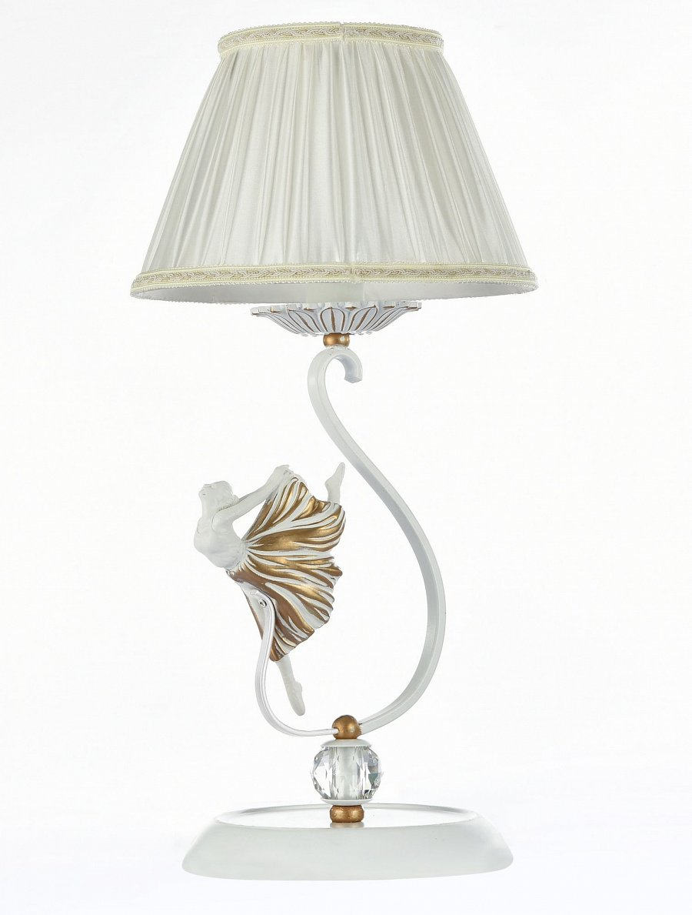

**Zamów oświetlenie ze sklepu Kaja**

Sklep online Kaja współpracuje z wieloma producentami oświetlenia z kraju i zagranicy. Oferujemy również lampy z naszej własnej hurtowni oświetleniowej. Zapraszamy do składania zamówień na [lampy stołowe do salonu](https://www.sklep.kaja.com.pl/lampy-stolowe-do-salonu-c-128_140.html) oraz inne rodzaje lamp!